Завтрак  Мандарин  Каша «Артек»  Чай с сахаром  Бутерброды с сыром  Компот из кураги и изюма  Сок  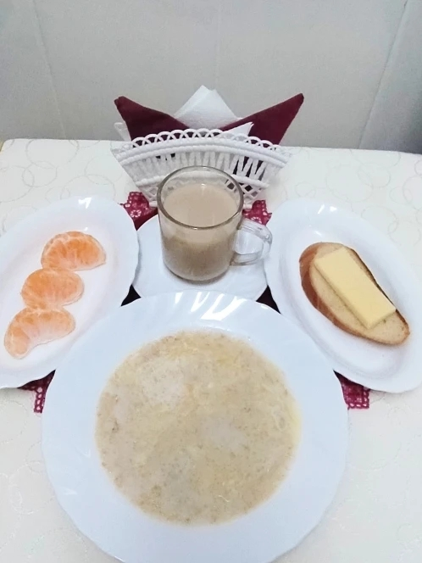 | Обед  Салат из сладкого перца  Рассольник ленинградский  Фрикадельки куриные  Картофельное пюре  Компот из яблок,груш,кураги  Хлеб столичный  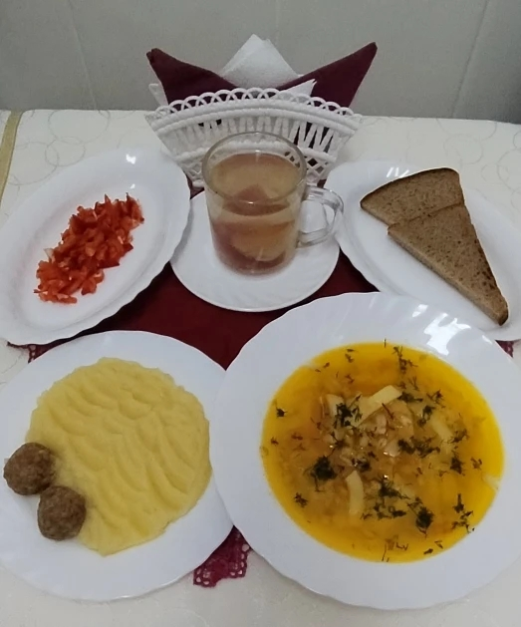
Полдник  Молоко кипяченое  Печенье «Вечернее»  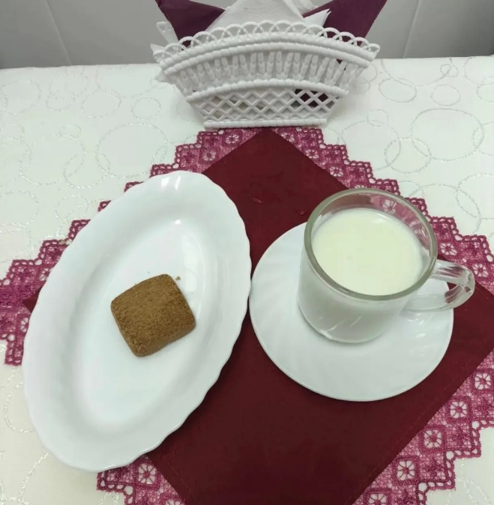 | Ужин  Салат из яблок с черносливом  Соус шоколадный  Пудинг творожный  Чай с сахаром  Хлеб пшеничный  